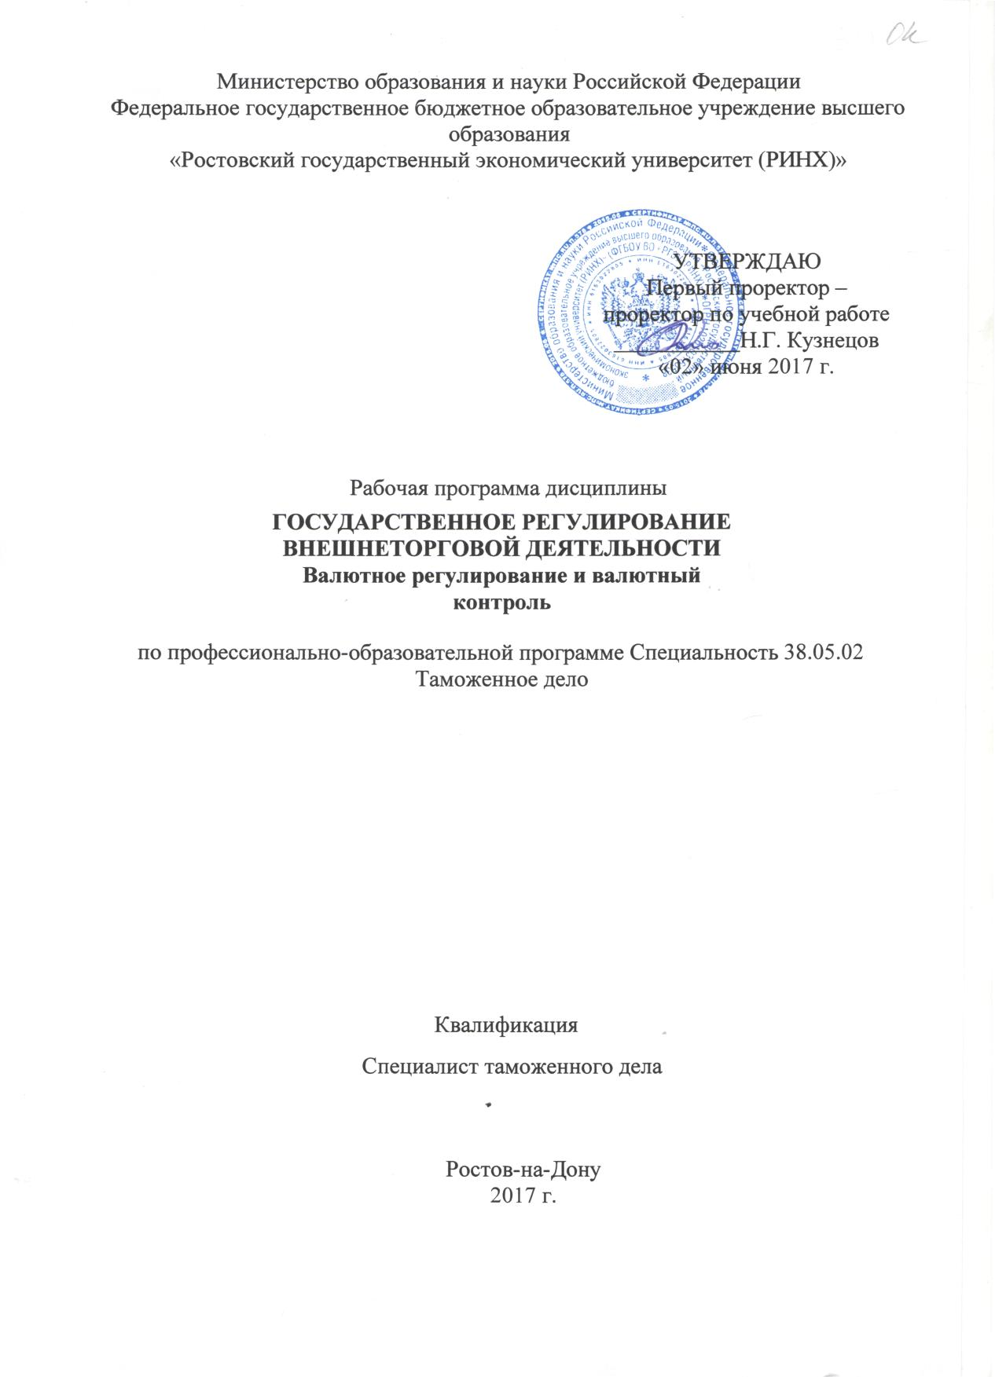

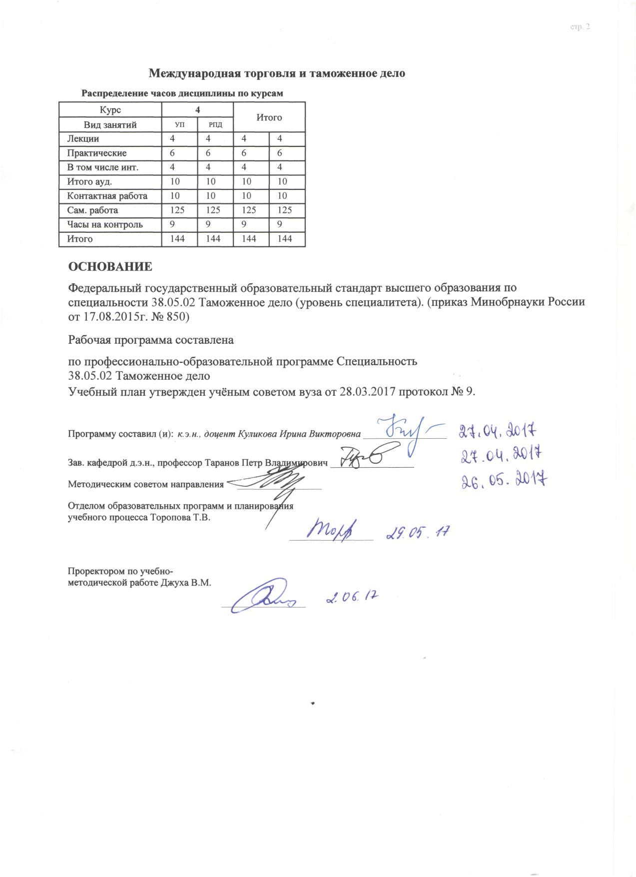

|  |  |  |  |  |  |  |  |  |  |  |  |
| --- | --- | --- | --- | --- | --- | --- | --- | --- | --- | --- | --- |
|  |  |  |  |  |  |  |  |  |  |  | стр. 3 |
|  |  |  |  |  |  |  |  |  |  |  |  |
|  | | | | | | | | | | | |
|  |  |  |  |  |  |  |  |  |  |  |  |
|  | | | | | | | | | | | |
|  |  |  |  |  |  |  |  |  |  |  |  |
|  |  |  |  |  |  | **Визирование РПД для исполнения в очередном учебном году** | | | |  |  |
|  |  |  |  |  |  |  |  |  |  |  |  |
|  | Отдел образовательных программ и планирования учебного процесса Торопова Т.В. | | | | | | |  |  |  |  |
|  |  | | | | *_________________* | | | | | | |
|  |  | | | Рабочая программа пересмотрена, обсуждена и одобрена для  исполнения в 2018-2019 учебном году на заседании | | | |
|  | кафедры | | | | | | | |  | | |
|  |
|  |  | **Международная торговля и таможенное дело** | | | | | | | | | |
|  |  | | | | | | |  |  |  |
|  |  |  |  |  |  |  |  |  |  |  |  |
|  | Зав. кафедрой д.э.н., профессор Таранов Петр Владимирович _________________ | | | | | | | | | | |
|  | Программу составил (и): | | *к.э.н., доцент Куликова Ирина Викторовна _________________* | | | | | | | | |
|  |
|  |  |  |  |  |  |  |  |  |  |  |  |
|  | | | | | | | | | | | |
|  |  |  |  |  |  |  |  |  |  |  |  |
|  | | | | | | | | | | | |
|  |  |  |  |  |  |  |  |  |  |  |  |
|  |  |  |  |  |  | **Визирование РПД для исполнения в очередном учебном году** | | | |  |  |
|  |  |  |  |  |  |  |  |  |  |  |  |
|  | Отдел образовательных программ и планирования учебного процесса Торопова Т.В. | | | | | | |  |  |  |  |
|  | Рабочая программа пересмотрена, обсуждена и одобрена для  исполнения в 2019-2020 учебном году на заседании | | | | | | | | | | |
|  | кафедры | | | | | | | |  | | |
|  |  | **Международная торговля и таможенное дело** | | | | | | | | | |
|  |  | | | | | | |  |  |  |
|  | Зав. кафедрой д.э.н., профессор Таранов Петр Владимирович _________________ | | | | | | | | | | |
|  | Программу составил (и): | | | *к.э.н., доцент Куликова Ирина Викторовна _________________* | | | | | | | |
|  |  |  |  |  |  |  |  |  |  |  |  |
|  | | | | | | | | | | | |
|  |  |  |  |  |  |  |  |  |  |  |  |
|  | | | | | | | | | | | |
|  |  |  |  |  |  |  |  |  |  |  |  |
|  |  |  |  |  |  | **Визирование РПД для исполнения в очередном учебном году** | | | |  |  |
|  | Отдел образовательных программ и планирования учебного процесса Торопова Т.В. | | | | | | |  |  |  |  |
|  | Рабочая программа пересмотрена, обсуждена и одобрена для  исполнения в 2020-2021 учебном году на заседании | | | | | | | | | | |
|  |
|  | кафедры | | | | | | | |  | | |
|  |  |  |  |
|  |  | **Международная торговля и таможенное дело** | | | | | | | | | |
|  | Зав. кафедрой д.э.н., профессор Таранов Петр Владимирович _________________ | | | | | | | | | | |
|  |
|  | Программу составил (и): | | | *к.э.н., доцент Куликова Ирина Викторовна _________________* | | | | | | | |
|  |  |  |  |  |  |  |  |  |  |  |  |
|  | | | | | | | | | | | |
|  |  |  |  |  |  |  |  |  |  |  |  |
|  | | | | | | | | | | | |
|  |  |  |  |  |  |  |  |  |  |  |  |
|  |  |  |  |  |  | **Визирование РПД для исполнения в очередном учебном году** | | | |  |  |
|  | Отдел образовательных программ и планирования учебного процесса Торопова Т.В. | | | | | | |  |  |  |  |
|  | Рабочая программа пересмотрена, обсуждена и одобрена для  исполнения в 2021-2022 учебном году на заседании | | | | | | | | | | |
|  | кафедры | | | | | | | |  | | |
|  |  |  |  |
|  |  | **Международная торговля и таможенное дело** | | | | | | | | | |
|  |  | | | | | | |  |  |  |
|  | Зав. кафедрой д.э.н., профессор Таранов Петр Владимирович _________________ | | | | | | | | | | |
|  | Программу составил (и): | | | *к.э.н., доцент Куликова Ирина Викторовна _________________* | | | | | | | |

|  |  |  |  |  |  |  |  |  |  |  |  |  |
| --- | --- | --- | --- | --- | --- | --- | --- | --- | --- | --- | --- | --- |
| УП: 38.05.02_1.plz.xml | | | | | |  |  |  |  |  |  | стр. 4 |
| **1. ЦЕЛИ ОСВОЕНИЯ ДИСЦИПЛИНЫ** | | | | | | | | | | | | |
| 1.1 | Цели освоения дисциплины «Валютное регулирование и таможенно-банковский валютный контроль» − овладение теорией, методологией и практикой валютного регулирования и организации таможенно-банковского валютного контроля. | | | | | | | | | | | |
| 1.2 | Задачи дисциплины: рассмотреть особенности валютного регулирования и таможенно-банковского валютного контроля в период реформирования национальной экономики России; определить характерные черты и особенности этапов становления системы таможенно-банковского валютного контроля в стране; изучить порядок осуществления таможенно-банковского валютного контроля, принципы и механизм валютного регулирования; получить представление о разграничении компетенции и полномочий в системе таможенно-банковского валютного контроля. | | | | | | | | | | | |
|  |  |  |  |  |  |  |  |  |  |  |  |  |
| **2. МЕСТО ДИСЦИПЛИНЫ В СТРУКТУРЕ ОБРАЗОВАТЕЛЬНОЙ ПРОГРАММЫ** | | | | | | | | | | | | |
| Цикл (раздел) ООП: | | | | Б1.Б | | | | | | | | |
| **2.1** | **Требования к предварительной подготовке обучающегося:** | | | | | | | | | | | |
| 2.1.1 | Необходимыми условиями для успешного освоения дисциплины являются навыки, знания и умения, полученные в результате изучения дисциплин: | | | | | | | | | | | |
| 2.1.2 | Основы таможенного дела. | | | | | | | | | | | |
| 2.1.3 | Экономическая теория. | | | | | | | | | | | |
| 2.1.4 | Финансы. | | | | | | | | | | | |
| **2.2** | **Дисциплины и практики, для которых освоение данной дисциплины (модуля) необходимо как предшествующее:** | | | | | | | | | | | |
| 2.2.1 | Декларирование товаров и транспортных средств. | | | | | | | | | | | |
| 2.2.2 | Торгово-экономические отношения России в современных условиях. | | | | | | | | | | | |
|  |  |  |  |  |  |  |  |  |  |  |  |  |
| **3. ТРЕБОВАНИЯ К РЕЗУЛЬТАТАМ ОСВОЕНИЯ ДИСЦИПЛИНЫ** | | | | | | | | | | | | |
| **ПК-10: умением контролировать соблюдение валютного законодательства Российской Федерации при перемещении через таможенную границу Таможенного союза товаров, валютных ценностей, валюты Российской Федерации, внутренних ценных бумаг, драгоценных металлов и драгоценных камней** | | | | | | | | | | | | |
| **Знать:** | | | | | | | | | | | | |
| Уровень 1 | | | мезанизм валютного регулирования внешнеэкономической деятельности | | | | | | | | | |
|  |  |  |  |  |  |  |  |  |  |
| Уровень 2 | | | основные положения действующих законодательных актов и нормативных документов в сфере валютного регулирования и валютного контроля | | | | | | | | | |
| Уровень 3 | | | меры обеспечения основных направлений таможенно-банковского валютного контроля внешнеэкономической деятельности | | | | | | | | | |
| **Уметь:** | | | | | | | | | | | | |
| Уровень 1 | | | применять на практике законодательные акты, нормативные и ведомственные документы, регулирующие вопросы применения мер валютного контроля внешнеэкономической деятельности | | | | | | | | | |
| Уровень 2 | | | оценивать правомерность осуществления валютных операций на территории России и за ее пределами | | | | | | | | | |
|  |  |  |  |  |  |  |  |  |  |
| Уровень 3 | | | контролировать соблюдение валютного законодательства Российской Федерации при перемещении через таможенную границу Таможенного союза товаров, валютных ценностей, валюты Российской Федерации, внутренних ценных бумаг,драгоценных металлов и драгоценных камней | | | | | | | | | |
| **Владеть:** | | | | | | | | | | | | |
| Уровень 1 | | | навыками применения на прктике валютного законодательства | | | | | | | | | |
|  |  |  |  |  |  |  |  |  |  |
| Уровень 2 | | | навыками осуществления валютных операций на территории России | | | | | | | | | |
|  |  |  |  |  |  |  |  |  |  |
| Уровень 3 | | | навыками соблюдения валютного законодательства | | | | | | | | | |
|  |  |  |  |  |  |  |  |  |  |
|  |  |  |  |  |  |  |  |  |  |  |  |  |
| **4. СТРУКТУРА И СОДЕРЖАНИЕ ДИСЦИПЛИНЫ (МОДУЛЯ)** | | | | | | | | | | | | |
| **Код занятия** | | **Наименование разделов и тем /вид занятия/** | | | **Семестр / Курс** | | **Часов** | **Компетен-**  **ции** | **Литература** | **Интер акт.** | **Примечание** | |
|  | | **Раздел 1. Модуль 1. Международная валютно-финансовая система и ее эволюция** | | |  | |  |  |  |  |  | |

|  |  |  |  |  |  |  |  |  |  |
| --- | --- | --- | --- | --- | --- | --- | --- | --- | --- |
| УП: 38.05.02_1.plz.xml | | |  |  |  |  |  |  | стр. 5 |
| 1.1 | Тема 1.1. «Становление системы валютного регулирования в России». Формы и методы государственного регулирования валютных отношений, применяемых в различных странах.»  Понятие государственного валютного регулирования и его значение. Национальные органы валютного регулирования. Виды валютного регулирования (прямое и косвенное).Валютная политика: сущность, направления и формы. Техника ведения валютной политики. Факторы, определяющие валютную политику страны. Валютное законодательство и валютные соглашения.  Система и компетенция органов валютного регулирования и валют-ного контроля. Таможенно-банковский валютный контроль. Виды валютных ограничений. Система множественных валютных курсов. Эффективность различных форм валютного регулирования. Валютная политика. /Лек/ | 4 | | 2 | ПК-10 | Л1.1 Л1.2 Л2.1 Л2.2 Л3.1  Э5 Э6 | 2 |  | |
| 1.2 | Тема 1.1. «Становление системы валютного регулирования в России». Формы и методы государственного регулирования валютных отношений, применяемых в различных странах.»  Понятие государственного валютного регулирования и его значение. Национальные органы валютного регулирования. Виды валютного регулирования (прямое и косвенное).Валютная политика: сущность, направления и формы. Техника ведения валютной политики. Факторы, определяющие валютную политику страны. Валютное законодательство и валютные соглашения.  Система и компетенция органов валютного регулирования и валют-ного контроля. Таможенно-банковский валютный контроль. Виды валютных ограничений. Система множественных валютных курсов. Эффективность различных форм валютного регулирования. Валютная политика. /Пр/ | 4 | | 2 | ПК-10 | Л1.1 Л1.2 Л2.1 Л3.1  Э5 | 0 |  | |
| 1.3 | Тема 1.1 "Международная валютная система. Валютные операции и принципы их осуществления". 1 Расскажите о возникновении и развитии первой валютной системы.  2. Основные принципы Парижской валютной системы. Возникновение и становление второй валютной системы.  3. Бреттон-Вудская валютная система. Формы проявления кризиса Бреттон- Вудской валютной системы.  4.Развитие и становление Европейской валютной системы. Цели ее создания.  5.Структурные принципы ЕВС. /Ср/ | 4 | | 54 | ПК-10 | Л1.1 Л2.1 Л2.2 Л3.1  Э1 Э2 | 0 |  | |

|  |  |  |  |  |  |  |  |  |  |
| --- | --- | --- | --- | --- | --- | --- | --- | --- | --- |
| УП: 38.05.02_1.plz.xml | | |  |  |  |  |  |  | стр. 6 |
|  | **Раздел 2. Модуль 2. Система организации и функционирования валютного контроля, осуществляемого таможенными органами** |  | |  |  |  |  |  | |
| 2.1 | Тема 2.1 «Валютный контроль операций, осуществляемых при экспорте и импорте. Валютный контроль при бартерных и лизинговых операциях. Валютный контроль в неторговом обороте»  Понятия экспорта и импорта для целей валютного регулирования и валютного контроля. Правила оформления паспорта сделки. Репатриация резидентами иностранной валюты и валюты РФ. Правовое регулирование ввоза в РФ и вывоза из РФ валютных ценностей, валюты РФ и внутренних ценных бумаг. Регулирование внешнеторговых бартерных сделок. Оформление паспорта бартерной сделки. Контроль за проведением лизинговых операций. Состав неторговых операций. Переводы физических лиц. Особенности осуществления валютного контроля операций, не относящихся к экспортным и импортным.  /Лек/ | 4 | | 2 | ПК-10 | Л1.1 Л1.2 Л2.1 Л2.2 Л3.1  Э4 Э5 Э6 | 2 |  | |
| 2.2 | Тема 2.1 «Валютный контроль операций, осуществляемых при экспорте и импорте. Валютный контроль при бартерных и лизинговых операциях. Валютный контроль в неторговом обороте»  Понятия экспорта и импорта для целей валютного регулирования и валютного контроля. Правила оформления паспорта сделки. Репатриация резидентами иностранной валюты и валюты РФ. Правовое регулирование ввоза в РФ и вывоза из РФ валютных ценностей, валюты РФ и внутренних ценных бумаг. Регулирование внешнеторговых бартерных сделок. Оформление паспорта бартерной сделки. Контроль за проведением лизинговых операций. Состав неторговых операций. Переводы физических лиц. Особенности осуществления валютного контроля операций, не относящихся к экспортным и импортным. /Пр/ | 4 | | 4 | ПК-10 | Л1.1 Л2.1 Л2.2 Л3.1  Э3 | 0 |  | |

|  |  |  |  |  |  |  |  |  |  |
| --- | --- | --- | --- | --- | --- | --- | --- | --- | --- |
| УП: 38.05.02_1.plz.xml | | |  |  |  |  |  |  | стр. 7 |
| 2.3 | Тема 2.1 «Валютный контроль операций, осуществляемых при экспорте и импорте».Понятия экспорта и импорта для целей валютного регулирования и валютного контроля.Правила оформления паспорта сделки.Репатриация резидентами иностранной валюты и валюты РФ.Правовое регулирование ввоза в РФ и вывоза из РФ валютных ценностей, валюты РФ и внутренних ценных бумаг.Права и обязанности резидентов и нерезидентов при проведении валютного контроля. /Ср/ | 4 | | 17 | ПК-10 | Л1.1 Л1.2 Л2.1 Л2.2 Л3.1  Э3 Э4 Э5 | 0 |  | |
| 2.4 | Тема 2.2 «Валютный контроль при бартерных и лизинговых операциях. Валютный контроль в неторговом обороте». Как происходит регулирование внешнеторговых бартерных сделок. Поясните процесс оформление паспорта бартерной сделки.Как осуществляется контроль за проведением лизинговых операций? Назовите состав неторговых операций? Порядок переводов валюты физическими лицами. Каковы особенности осуществления валютного контроля операций, не относящихся к экспортным и импортным? /Ср/ | 4 | | 54 | ПК-10 | Л1.1 Л1.2 Л2.1 Л2.2 Л3.1  Э1 Э2 Э7 | 0 |  | |
| 2.5 | /Экзамен/ | 4 | | 9 | ПК-10 | Л1.1 Л1.2 Л2.1 Л2.2 Л3.1  Э1 Э2 Э3 Э4 Э5 Э6 Э7 | 0 |  | |
|  |  |  |  |  |  |  |  |  |  |
| **5. ФОНД ОЦЕНОЧНЫХ СРЕДСТВ** | | | | | | | | | |
| **5.1. Фонд оценочных средств для проведения промежуточной аттестации** | | | | | | | | | |
| Вопросы к экзамену  1.Нормативно-правовая документация, отражающая вопросы конкретных направлений валютного контроля.  2.Формы организации валютной системы.  3.Сущность валютного рынка. Его классификация.  4.Организация проверок таможенными органами финансово-хозяйственной деятельности участников внешнеэкономической деятельности.  5.Определение маржи по фьючерсным операциям.  6.Информация, необходимая для проведения таможенно-банковского валютного контроля.  7.Фьючерсные контракты, их котировки. Отличия фьючерсного и форвардного контрактов.  8.Валютно-финансовые документы, используемые при международных расчетах.  9.Операции СВОП, котировки СВОП.  10.Таможенный контроль за лизинговыми операциями.  11.Опционные сделки, биржевой опцион, его разновидности.  12.Формы международных валютных расчетов.  13.Валютный режим. Типы валютных режимов.  14.Форвардный курс, методика его определения.  15.Паспорт сделки как базовый документ валютного контроля.  16.Содержание аутрайтных сделок и ставки по ним.  17.Осуществление валютного контроля в неторговом обороте.  18.Схема контроля исполнения внешнеторговых бартерных сделок.  19.Кросс-курсы. Кросс-операции.  20.Валютная позиция. Валютная практика и деятельность ЦБ РФ.  21.Степень конвертируемости валют и факторы, ее определяющие.  22.Валютная котировка, спот-курс. Разница между курсами продажи и покупки.  23.Сущность и виды валютного демпинга.  24.Валютный курс в системе экономических отношений.  25.Валютный курс. Факторы, влияющие на валютный курс.  26.Функции таможенных органов по валютному контролю.  27.Органы и агенты валютного контроля. Их полномочия и функции. | | | | | | | | | |

|  |  |  |  |  |  |
| --- | --- | --- | --- | --- | --- |
| УП: 38.05.02_1.plz.xml | | |  |  | стр. 8 |
| Система валютного контроля.  28.Понятие валютной корзины. Состав валютной корзины.  29.Цели и основные направления валютного контроля.  30.Валютные операции резидентов и нерезидентов.  31.Валютный паритет как элемент валютной системы.  32.Классификация валютных операций по законодательству РФ.  33.Понятие «мировые деньги» и «экономическая глобализация».  34.Объекты валютного регулирования.  35.Валюта как экономическая категория, эволюция ее функциональных форм.  36.Механизм валютного регулирования валютных операций резидентов и нерезидентов.  37.Взаимодействие и взаимное влияние национальных и мировых валютных систем.  38.Валютный рынок России.  39.Понятие национальной и мировой валютной системы, их элементы.  40.Валютная система России.  41.Факторы, влияющие на международные валютные отношения.  42.Валютная политика России.  43.Понятие международных валютных отношений.  44.Операции с наличной валютой.  45.Основные виды валютных операций и их регулирование.  46.Сделки с иностранной валютой на валютном (биржевом и межбаковском) рынке.  47.Понятие, признаки и особенности валютного правонарушения.  48.Страхование валютных рисков.  49.Административная и уголовная ответственность за валютные правонарушения.  50.Роль валютного регулирования и валютного контроля при осуществлении внешнеторговых операций.  51.Паспорт сделки: понятие, порядок оформления, основные реквизиты.  52.Разрешение на проведение отдельных видов валютных операций. | | | | | |
| **5.2. Фонд оценочных средств для проведения текущего контроля** | | | | | |
| Структура и содержание фонда оценочных средств представлены в Приложении 1 к рабочей программе дисциплины. | | | | | |
|  |  |  |  |  |  |
| **6. УЧЕБНО-МЕТОДИЧЕСКОЕ И ИНФОРМАЦИОННОЕ ОБЕСПЕЧЕНИЕ ДИСЦИПЛИНЫ (МОДУЛЯ)** | | | | | |
| **6.1. Рекомендуемая литература** | | | | | |
| **6.1.1. Основная литература** | | | | | |
|  | Авторы, составители | Заглавие | | Издательство, год | Колич-во |
| Л1.1 | Панченко В. И. | Валютное регулирование: учеб. пособие для студентов вузов, обучающихся по спец. 080115 "Тамож. дело" | | СПб.: Троиц. мост, 2011 | 80 |
| Л1.2 | Пешкова Е. П., Самойлова К. Н. | Цены и ценообразование: Сб. задач и ситуаций | | Ростов н/Д: Изд-во РГЭА, 1999 | 96 |
| **6.1.2. Дополнительная литература** | | | | | |
|  | Авторы, составители | Заглавие | | Издательство, год | Колич-во |
| Л2.1 | Баздникин А. С. | Цены и ценообразование: учеб. пособие для студентов вузов, обучающихся по спец. "Финансы и кредит", "Бухгалт. учет, анализ, аудит" | | М.: Юрайт-Издат, 2009 | 100 |
| Л2.2 |  | Цены и ценообразование: Учеб. | | М.: Финстатинформ, 1999 | 59 |
| **6.1.3. Методические разработки** | | | | | |
|  | Авторы, составители | Заглавие | | Издательство, год | Колич-во |
| Л3.1 | Липсиц И. В. | Ценообразование. Управление ценообразованием в организациях: учеб. | | М.: Экономистъ, 2005 | 49 |
| **6.2. Перечень ресурсов информационно-телекоммуникационной сети "Интернет"** | | | | | |
| Э1 | Приказ Федеральной таможенной службы (ФТС России) от 14 мая 2014 г. N 881 г. Москва "О компетенции таможенных органов по совершению таможенных операций в отношении энергоносителей, классифицируемых в отдельных позициях и подсубпозициях группы 27 ТН ВЭД ТС и отдельных подсубпозициях группы 29 ТН ВЭД ТС" https://rg.ru/2014/06/27/tamozh-dok.html | | | | |
| Э2 | Приказ Федеральной таможенной службы от 16 марта 2011 г. N 559 г. Москва "О таможенных органах, правомочных регистрировать таможенные декларации" https://rg.ru/2011/04/20/tamozhnya-dok.html | | | | |
| Э3 | Аналитический сайт статистической таможенной информации http://www.customstat.ru | | | | |
| Э4 | Инкотермс 2010 от 27.09.2010 http://www.umniylogist.ru/poleznoe/handbook/inkoterms-2010.html | | | | |
| Э5 | Официальный сайт Федеральной таможенной службы http://www.customs.ru | | | | |
| Э6 | «Таможня для всех» http://www.tks.ru | | | | |
| Э7 | Официальный сайт Всемирной торговой организации http://www.wto.ru | | | | |

|  |  |  |  |
| --- | --- | --- | --- |
| УП: 38.05.02_1.plz.xml | |  | стр. 9 |
| **6.3. Перечень программного обеспечения** | | | |
| 6.3.1 | Microsoft Office | | |
| 6.3.2 | ВЭД-ИНФО | | |
| **6.4 Перечень информационных справочных систем** | | | |
| 6.4.1 | Консультант Плюс | | |
| 6.4.2 | Гарант | | |
|  |  |  |  |
| **7. МАТЕРИАЛЬНО-ТЕХНИЧЕСКОЕ ОБЕСПЕЧЕНИЕ ДИСЦИПЛИНЫ (МОДУЛЯ)** | | | |
| 7.1 | Чтение мультимедийных лекций по дисциплине "Ценообразование во внешней торговле" с использованием: компьютерных классов - ауд. 324, 532; аудиторий, оснащенных телевидением - 338, 336, 326, 604, 602; аудиторий, оснащенных мультимедийными средствами и телевидением - 334, 339,326, 328. | | |
|  |  |  |  |
| **8. МЕТОДИЧЕСКИЕ УКАЗАНИЯ ДЛЯ ОБУЧАЮЩИХСЯ ПО ОСВОЕНИЮ ДИСЦИПЛИНЫ (МОДУЛЯ)** | | | |
| Методические указания для обучающихся по освоению дисциплины представлены в Приложении 2 к рабочей программе дисциплины. | | | |

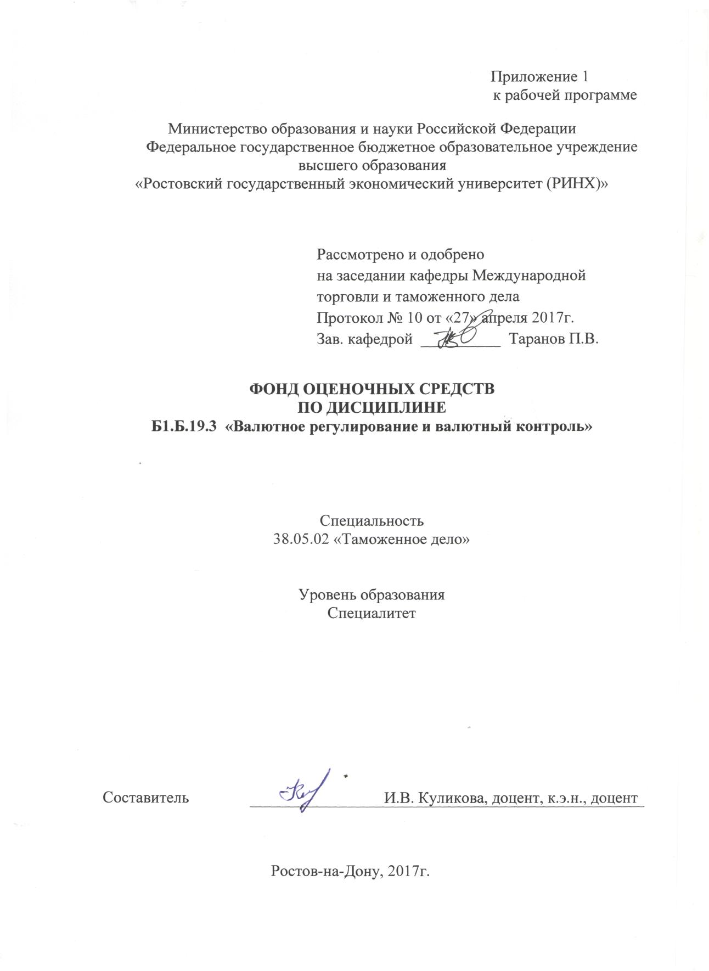

**Оглавление**

1 Перечень компетенций с указанием этапов их формирования в процессе освоения образовательной программы 3

2 Описание показателей и критериев оценивания компетенций на различных этапах их формирования, описание шкал оценивания 3

3 Типовые контрольные задания или иные материалы, необходимые для оценки знаний, умений, навыков и (или) опыта деятельности, характеризующих этапы формирования компетенций в процессе освоения образовательной программы 5

4 Методические материалы, определяющие процедуры оценивания знаний, умений, навыков и (или) опыта деятельности, характеризующих этапы формирования компетенций 17

**1. Перечень компетенций с указанием этапов их формирования в процессе освоения образовательной программы**

Перечень компетенций с указанием этапов их формирования представлен в п. 3. «Требования к результатам освоения дисциплины» рабочей программы дисциплины.

**2. Описание показателей и критериев оценивания компетенций на различных этапах их формирования, описание шкал оценивания**

2.1 Показатели и критерии оценивания компетенций:

|  |  |  |  |
| --- | --- | --- | --- |
| ЗУН, составляющие компетенцию | Показатели  оценивания | Критерии оценивания | Средства  оценивания |
| ПК-10 - умением контролировать соблюдение валютного законодательства Российской Федерации при перемещении через таможенную границу Таможенного союза товаров, валютных ценностей, валюты Российской Федерации, внутренних ценных бумаг, драгоценных металлов и драгоценных камней. | | | |
| З механизм осуществления валютного регулирования внешнеэкономической деятельности;  У применять на практике законодательные акты, нормативные и ведомственные документы, регулирующие вопросы применения мер валютного контроля внешнеэкономической деятельности.  Н выбора и применения форм таможенного контроля в целях соблюдения валютного законодательства при перемещении через таможенную границу ЕАЭС валюты и валютных ценностей. | Использование ФЗ № 173 «О валютном регулировании и валютном контроле».  Сбор статистической информации о фактах незаконного перемещения через таможенную границу ЕАЭС валюты, ценных бумаг, драгоценных камней и металлов. | Полнота и содержательность устного ответа.  Умение пользоваться нормативно-правовыми актами при подготовке к практическим занятиям.  Научная обоснованность ответа на письменные вопросы по пройденным модулям дисциплины. | Устный опрос  Тест  Кейс  Деловая игра |

**2.2 Шкалы оценивания:**

Текущий контроль успеваемости и промежуточная аттестация осуществляется в рамках накопительной балльно-рейтинговой системы в 100-балльной шкале:

84-100 баллов (оценка «отлично») - изложенный материал фактически верен, наличие глубоких исчерпывающих знаний в объеме пройденной программы дисциплины в соответствии с поставленными программой курса целями и задачами обучения; правильные, уверенные действия по применению полученных знаний на практике, грамотное и логически стройное изложение материала при ответе, усвоение основной и знакомство с дополнительной литературой;

67-83 баллов (оценка «хорошо») - наличие твердых и достаточно полных знаний в объеме пройденной программы дисциплины в соответствии с целями обучения, правильные действия по применению знаний на практике, четкое изложение материала, допускаются отдельные логические и стилистические погрешности, обучающийся усвоил основную литературу, рекомендованную в рабочей программе дисциплины;

50-66 баллов (оценка удовлетворительно) - наличие твердых знаний в объеме пройденного курса в соответствии с целями обучения, изложение ответов с отдельными ошибками, уверенно исправленными после дополнительных вопросов; правильные в целом действия по применению знаний на практике;

0-49 баллов (оценка неудовлетворительно) - ответы не связаны с вопросами, наличие грубых ошибок в ответе, непонимание сущности излагаемого вопроса, неумение применять знания на практике, неуверенность и неточность ответов на дополнительные и наводящие вопросы.

**3. Типовые контрольные задания или иные материалы, необходимые для оценки знаний, умений, навыков и (или) опыта деятельности, характеризующих этапы формирования компетенций в процессе освоения образовательной программы**

Министерство образования и науки Российской Федерации

Федеральное государственное бюджетное образовательное учреждение

высшего образования

«Ростовский государственный экономический университет (РИНХ)»

Кафедра Международной торговли и таможенного дела

**Вопросы к экзамену**

по дисциплине «Валютное регулирование и валютный контроль»

1.Нормативно-правовая документация, отражающая вопросы конкретных направлений валютного контроля.

2.Формы организации валютной системы.

3.Сущность валютного рынка. Его классификация.

4.Организация проверок таможенными органами финансово-хозяйственной деятельности участников внешнеэкономической деятельности.

5.Определение маржи по фьючерсным операциям.

6.Информация, необходимая для проведения таможенно-банковского валютного контроля.

7.Фьючерсные контракты, их котировки. Отличия фьючерсного и форвардного контрактов.

8.Валютно-финансовые документы, используемые при международных расчетах.

9.Операции СВОП, котировки СВОП.

10.Таможенный контроль за лизинговыми операциями.

11.Опционные сделки, биржевой опцион, его разновидности.

12.Формы международных валютных расчетов.

13.Валютный режим. Типы валютных режимов.

14.Форвардный курс, методика его определения.

15.Паспорт сделки как базовый документ валютного контроля.

16.Содержание аутрайтных сделок и ставки по ним.

17.Осуществление валютного контроля в неторговом обороте.

18.Схема контроля исполнения внешнеторговых бартерных сделок.

19.Кросс-курсы. Кросс-операции.

20.Валютная позиция. Валютная практика и деятельность ЦБ РФ.

21.Степень конвертируемости валют и факторы, ее определяющие.

22.Валютная котировка, спот-курс. Разница между курсами продажи и покупки.

23.Сущность и виды валютного демпинга.

24.Валютный курс в системе экономических отношений.

25.Валютный курс. Факторы, влияющие на валютный курс.

26.Функции таможенных органов по валютному контролю.

27.Органы и агенты валютного контроля. Их полномочия и функции.

Система валютного контроля.

28.Понятие валютной корзины. Состав валютной корзины.

29.Цели и основные направления валютного контроля.

30.Валютные операции резидентов и нерезидентов.

31.Валютный паритет как элемент валютной системы.

32.Классификация валютных операций по законодательству РФ.

33.Понятие «мировые деньги» и «экономическая глобализация».

34.Объекты валютного регулирования.

35.Валюта как экономическая категория, эволюция ее функциональных форм.

36.Механизм валютного регулирования валютных операций резидентов и нерезидентов.

37.Взаимодействие и взаимное влияние национальных и мировых валютных систем.

38.Валютный рынок России.

39.Понятие национальной и мировой валютной системы, их элементы.

40.Валютная система России.

41.Факторы, влияющие на международные валютные отношения.

42.Валютная политика России.

43.Понятие международных валютных отношений.

44.Операции с наличной валютой.

45.Основные виды валютных операций и их регулирование.

46.Сделки с иностранной валютой на валютном (биржевом и межбаковском) рынке.

47.Понятие, признаки и особенности валютного правонарушения.

48.Страхование валютных рисков.

49.Административная и уголовная ответственность за валютные правонарушения.

50.Роль валютного регулирования и валютного контроля при осуществлении внешнеторговых операций.

51.Паспорт сделки: понятие, порядок оформления, основные реквизиты.

52.Разрешение на проведение отдельных видов валютных операций.

Составитель ______________ И.В. Куликова

«____»____________2017г.

Министерство образования и науки Российской Федерации

Федеральное государственное бюджетное образовательное учреждение высшего образования

«Ростовский государственный экономический университет (РИНХ)»

Кафедра Международной торговли и таможенного дела

**ЭКЗАМЕНАЦИОННЫЙ БИЛЕТ**

по дисциплине «Валютное регулирование и валютный контроль»

1.Фьючерсные контракты, их котировки. Отличия фьючерсного и форвардного контрактов.

2.Содержание аутрайтных сделок и ставки по ним.

3.Нормативно-правовая документация, отражающая вопросы конкретных направлений валютного контроля.

Составитель ____________ И.В. Куликова

Заведующий кафедрой    ____________ П.В. Таранов

«___»_____________2017г.

**Критерии оценивания:**

* **оценка «отлично»** выставляется, если студент показал наличие глубоких исчерпывающих знаний в объеме пройденной программы дисциплины в соответствии с поставленными программой курса целями и задачами обучения; дал правильные, уверенные ответы на выбранный экзаменационный билет.
* **оценка «хорошо**» выставляется, если студент показал наличие твердых и достаточно полных знаний в объеме пройденной программы дисциплины в соответствии с целями обучения; допустил отдельные логические и стилистические погрешности.
* **оценка «удовлетворительно»** выставляется, если студент показал наличие достаточных знаний в объеме пройденного курса в соответствии с целями обучения, при ответе на экзаменационный билет допустил неточности, исправленные после дополнительных вопросов.
* **оценка «неудовлетворительно»** выставляется, если ответы студенты были не связаны с вопросами; присутствовало наличие грубых ошибок в ответе; имело место непонимание сущности излагаемого ответа на вопрос; была отмечена неуверенность и неточность ответов на дополнительные и наводящие вопросы.

  Министерство образования и науки Российской Федерации

Федеральное государственное бюджетное образовательное учреждение

высшего образования

«Ростовский государственный экономический университет (РИНХ)»

Кафедра Международной торговли и таможенного дела

**Тесты письменные**

по дисциплине«Валютное регулирование и валютный контроль»

**Модуль 1. «Международная валютно-финансовая система и ее**

**эволюция»**

**1.Валютный контроль осуществляется**

А) в неторговом обороте

Б) в торговом обороте

В) в торговом и в неторговом оборотах

**2. Текущие валютные операции совершаются резидентами**

А) без ограничений

Б) по разрешению ЦБ России

1. **Органами валютного контроля в РФ являются**

А) Правительство РФ

Б) Министерство по налогам и сборам

В) Центральный банк РФ

Г) Федеральный орган исполнительной власти, уполномоченный в области таможенного дела

Д) Министерство экономического развития и торговли

1. **Сведения ТД, необходимые для целей валютного контроля содержатся в графе**

А) 9

Б) 12

В) 23

Г) 28

Д) 44

**5.Выберите из приведенного перечня специфическую функцию «валюты»:**

а) является средством обмена

б) признается средством платежа

в) служит для измерения стоимости

г) имеет цену в денежных единицах других стран

д) является средством накопления богатства

**6. Паспорт сделки оформляется**

А) один по каждому заключенному контракту

Б) один по всем контрактам в нескольких экземплярах

В) в двух экземплярах по каждому заключенному контракту

**7.Вывоз капитала из РФ может происходить в только в следующих законных формах:**

а) валютные операции

б) авансовые платежи под импортные контракты без последующей поставки товаров и услуг

в) невозвращение валютной выручки от экспорта товаров и услуг РФ

г) инвестиции за рубежом

**8.Система таможенно-банковского валютного контроля получила развитие**

А) с 1986 г.

Б) с 1991 г.

В) с 1992 г.

**9. Разница между курсом покупки и курсом продажи валюты называется**

а) бид

б) офер

в) спрэд

10. **К валютным ценностям в соответствии с Законом «О валютном регулировании и валютном контроле» относятся:**

а) ценные бумаги, номинированные в иностранной валюте;

б) внутренние ценные бумаги;

в) драгоценные металлы;

г) драгоценные камни;

д) иностранные валюты.

**Модуль 2. «Система организации и функционирования валютного контроля, осуществляемого таможенными органами**

**1. Дата валютирования при фьючерсной сделке может устанавливаться в следующие сроки:**

а) сегодня;

б) до послезавтра;

в) через 4 дня;

г) до завтра

д) через месяц.

**2. Укажите характерные признаки опционной валютной операции:**

а) осуществляется на межбанковском валютном рынке;

б) осуществляется на биржевом валютном рынке;

в) требуется внесение предварительного залога;

г) осуществляется по курсу на момент заключения сделки;

д) сроки поступления валюты на счет более 2-х дней;

е) сроки поступления валюты на счет не более 2-х дней;

ж) сочетает кассовую и срочную сделки;

з) операция твердого характера;

и) операция нетвердого характера.

**3. Укажите характерные признаки валютной операции типа «своп»:**

а) осуществляется на межбанковском валютном рынке;

б) осуществляется на биржевом валютном рынке;

в) требуется внесение предварительного залога;

г) осуществляется по курсу на момент заключения сделки;

д) сроки поступления валюты на счет более 2-х дней;

е) сроки поступления валюты на счет не более 2-х дней;

ж) сочетает кассовую и срочную сделки;

з) операция твердого характера;

и) операция нетвердого характера.

**4. Укажите характерные признаки форвардной валютной операции:**

а) осуществляется на межбанковском валютном рынке;

б) осуществляется на биржевом валютном рынке;

в) требуется внесение предварительного залога;

г) осуществляется по курсу на момент заключения сделки;

д) сроки поступления валюты на счет более 2-х дней;

е) сроки поступления валюты на счет не более 2-х дней;

ж) сочетает кассовую и срочную сделки;

з) операция твердого характера;

и) операция нетвердого характера.

**5. Укажите характерные признаки валютной операции типа «спот»:**

а) осуществляется на межбанковском валютном рынке;

б) осуществляется на биржевом валютном рынке;

в) требуется внесение предварительного залога;

г) осуществляется по курсу на момент заключения сделки;

д) сроки поступления валюты на счет более 2-х дней;

е) сроки поступления валюты на счет не более 2-х дней;

ж) сочетает кассовую и срочную сделки;

з) операция твердого характера;

и) операция нетвердого характера.

**6. Фьючерсный контракт является самостоятельным предметом купли-продажи на валютном рынке. Данное утверждение …**

а) верно;

б) неверно.

**7. Укажите характерные признаки фьючерсной валютной операции:**

а) осуществляется на межбанковском валютном рынке;

б) осуществляется на биржевом валютном рынке;

в) требуется внесение предварительного залога;

г) осуществляется по курсу на момент заключения сделки;

д) сроки поступления валюты на счет более 2-х дней;

е) сроки поступления валюты на счет не более 2-х дней;

ж) сочетает кассовую и срочную сделки;

з) операция твердого характера;

и) операция нетвердого характера.

**8. Определите, какой из указанных пунктов не является функцией валютного рынка:**

а) регулировать валютные курсы;

б) усиливать девальвацию валюты;

в) страховать от валютных рисков;

г) осуществлять международные расчеты.

**9. Если страна имеет дефицит своего торгового баланса, то стоимость ее национальной валюты относительно иностранной будет:**

а) возрастать;

б) падать.

**10. Активное сальдо платежного баланса страны ведет к…**

а) увеличению курса национальной валюты;

б) уменьшению курса национальной валюты;

в) не влияет на курс национальной валюты.

**11. Пассивное сальдо платежного баланса страны ведет к …**

а) увеличению курса национальной валюты;

б) уменьшению курса национальной валюты;

в) не влияет на курс национальной валюты.

**12. Определите, какие из представленных национальных валют не являются свободно конвертируемыми:**

а) фунт стерлингов;

б) афгани;

в) российский рубль;

д) японская йена;

е) белорусский рубль;

ж) египетский фунт.

**13. Определите, какие из приведенных ниже валют относят к СКВ:**

а) евро;

б) египетский фунт;

в) российский рубль;

г) фунт стерлингов;

д) швейцарский франк;

е) мексиканский песо.

**14. Определите, какие из представленных национальных валют являются частично конвертируемыми:**

а) фунт стерлингов;

б) евро;

в) российский рубль;

г) японская йена;

д) белорусский рубль;

е) литовский лит.

**15. Российский рубль является валютой:**

а) свободно конвертируемой;

б) частично конвертируемой;

в) неконвертируемой.

**16. К группе страховых документов во внешнеторговой деятельности относится:**

а) страховой полис, страховой сертификат, страховая премия.

б) страховое уведомление, страховое объявление, счёт страховщика.

в) открытый ковернот.

г) А и Б

д) А и Г

е) Б и Г

ж) всё вышеперечисленное

**17. Котировка валюты, при которой прибыль образуется от операций купли-продажи иностранной валюты в виде курсовой**

разницы:

а) рыночная

б) официальная

**18. Чтобы рассчитать кросс-курс для валют с косвенными котировками к доллару США необходимо:**

а) перемножить долларовые курсы этих валют;

б) разделить долларовые курсы этих валют;

в) вычесть долларовые курсы этих валют.

**19. Сделка типа «СВОП» является:**

а) срочной конверсионной валютной операцией:

б) наличной конверсионной валютной операцией.

34. Сделка типа «SPOT»:

а) срочная конверсионная валютная операция:

б) наличная конверсионная валютная операция.

**Инструкция по выполнению:**

Внимательно прочитайте тестовый вопрос. В тестовых заданиях могут быть представлены несколько правильных вариантов ответа. Обведите их.

**Критерии оценивания:**

* **оценка «отлично»** выставляется, если студент показал наличие глубоких исчерпывающих знаний в объеме пройденной программы дисциплины; дал правильные ответы на тестовые задания в размере не менее 90% правильных ответов.
* **оценка «хорошо**» выставляется, если студент показал наличие твердых и достаточно полных знаний в объеме пройденной программы дисциплины в соответствии с целями обучения; дал правильные ответы на тестовые задания в размере не менее 80% правильных ответов.
* **оценка «удовлетворительно»** выставляется, если студент показал наличие достаточных знаний в объеме пройденного курса в соответствии с целями обучения, дал правильные ответы на тестовые задания в размере менее 80%, но не менее 50% правильных ответов.
* **оценка «неудовлетворительно»** выставляется, если студент дал менее 50% правильных ответов на тестовые задания.

Составитель ____________ И.В. Куликова

«___»_____________2017г.

  Министерство образования и науки Российской Федерации

Федеральное государственное бюджетное образовательное учреждение высшего образования

«Ростовский государственный экономический университет (РИНХ)»

Кафедра Международной торговли и таможенного дела

**Деловая игра в форме кроссвордирования**

**по дисциплине «Валютное регулирование и валютный контроль»**

|  |  |  |  |  |  |  |  |  |  |  |  |  |  |  |  |  |  |  |  |  |  |  |  |  |  |  |  |  |  |  |  |  |  |  |  |  |  |  |  |  |  |  |  |  |  |  |  |  |  |  |  |  |  |  |  |  |  |  |  |  |  |  |  |  |  |  |  |  |  |  |  |  |  |  |  |  |  |  |  |  |  |  |  |  |  |  |  |  |  |  |  |  |  |  |  |  |  |  |  |  |  |  |  |  |  |  |  |  |  |  |  |  |  |  |  |  |  |  |  |  |  |  |  |  |  |  |  |  |  |  |  |  |  |  |  |  |  |  |  |  |  |  |  |  |  |  |  |  |  |  |  |  |  |  |  |  |  |  |  |  |  |  |  |  |  |  |  |  |  |  |  |  |  |  |  |  |  |  |  |  |  |  |  |  |  |  |  |  |  |  |  |  |  |  |  |  |  |  |  |  |  |  |  |  |  |  |  |  |  |  |  |  |  |  |  |  |  |  |  |  |  |  |  |  |  |  |  |  |  |  |  |  |  |  |  |  |  |  |  |  |  |  |  |  |  |  |  |  |  |  |  |  |  |  |  |  |  |  |  |  |  |  |  |  |  |  |  |  |  |  |  |  |  |  |  |  |  |  |  |  |  |  |  |  |  |  |  |  |  |  |  |  |  |  |  |  |  |  |  |  |  |  |  |  |  |  |  |  |  |  |  |  |  |  |  |  |  |  |  |  |  |  |  |  |  |  |  |  |  |  |  |  |  |  |  |  |  |  |  |  |  |  |  |  |  |  |  |  |  |  |  |  |  |  |  |  |  |  |  |  |  |  |  |  |  |  |  |  |  |  |  |  |  |  |  |  |  |  |  |  |  |  |  |  |  |  |  |  |  |  |  |  |  |  |  |  |  |  |  |  |  |  |  |  |  |  |  |  |  |  |  |  |  |  |  |  |  |  |  |  |  |  |  |  |  |  |  |  |  |  |  |  |  |  |  |  |  |  |  |  |  |  |  |  |  |  |  |  |  |  |  |  |  |  |  |  |  |  |  |  |  |  |  |  |  |  |  |  |  |  |  |  |  |  |  |  |  |  |  |  |  |  |  |  |  |  |  |  |  |  |  |  |  |  |  |  |  |  |  |  |  |  |  |  |  |  |  |  |  |  |  |  |  |  |  |  |  |  |  |  |  |  |  |  |  |  |  |  |  |  |  |  |  |  |  |  |  |  |  |  |  |  |  |  |  |  |  |  |  |  |  |  |  |  |  |  |  |  |  |  |  |  |  |  |  |  |  |  |  |  |
| --- | --- | --- | --- | --- | --- | --- | --- | --- | --- | --- | --- | --- | --- | --- | --- | --- | --- | --- | --- | --- | --- | --- | --- | --- | --- | --- | --- | --- | --- | --- | --- | --- | --- | --- | --- | --- | --- | --- | --- | --- | --- | --- | --- | --- | --- | --- | --- | --- | --- | --- | --- | --- | --- | --- | --- | --- | --- | --- | --- | --- | --- | --- | --- | --- | --- | --- | --- | --- | --- | --- | --- | --- | --- | --- | --- | --- | --- | --- | --- | --- | --- | --- | --- | --- | --- | --- | --- | --- | --- | --- | --- | --- | --- | --- | --- | --- | --- | --- | --- | --- | --- | --- | --- | --- | --- | --- | --- | --- | --- | --- | --- | --- | --- | --- | --- | --- | --- | --- | --- | --- | --- | --- | --- | --- | --- | --- | --- | --- | --- | --- | --- | --- | --- | --- | --- | --- | --- | --- | --- | --- | --- | --- | --- | --- | --- | --- | --- | --- | --- | --- | --- | --- | --- | --- | --- | --- | --- | --- | --- | --- | --- | --- | --- | --- | --- | --- | --- | --- | --- | --- | --- | --- | --- | --- | --- | --- | --- | --- | --- | --- | --- | --- | --- | --- | --- | --- | --- | --- | --- | --- | --- | --- | --- | --- | --- | --- | --- | --- | --- | --- | --- | --- | --- | --- | --- | --- | --- | --- | --- | --- | --- | --- | --- | --- | --- | --- | --- | --- | --- | --- | --- | --- | --- | --- | --- | --- | --- | --- | --- | --- | --- | --- | --- | --- | --- | --- | --- | --- | --- | --- | --- | --- | --- | --- | --- | --- | --- | --- | --- | --- | --- | --- | --- | --- | --- | --- | --- | --- | --- | --- | --- | --- | --- | --- | --- | --- | --- | --- | --- | --- | --- | --- | --- | --- | --- | --- | --- | --- | --- | --- | --- | --- | --- | --- | --- | --- | --- | --- | --- | --- | --- | --- | --- | --- | --- | --- | --- | --- | --- | --- | --- | --- | --- | --- | --- | --- | --- | --- | --- | --- | --- | --- | --- | --- | --- | --- | --- | --- | --- | --- | --- | --- | --- | --- | --- | --- | --- | --- | --- | --- | --- | --- | --- | --- | --- | --- | --- | --- | --- | --- | --- | --- | --- | --- | --- | --- | --- | --- | --- | --- | --- | --- | --- | --- | --- | --- | --- | --- | --- | --- | --- | --- | --- | --- | --- | --- | --- | --- | --- | --- | --- | --- | --- | --- | --- | --- | --- | --- | --- | --- | --- | --- | --- | --- | --- | --- | --- | --- | --- | --- | --- | --- | --- | --- | --- | --- | --- | --- | --- | --- | --- | --- | --- | --- | --- | --- | --- | --- | --- | --- | --- | --- | --- | --- | --- | --- | --- | --- | --- | --- | --- | --- | --- | --- | --- | --- | --- | --- | --- | --- | --- | --- | --- | --- | --- | --- | --- | --- | --- | --- | --- | --- | --- | --- | --- | --- | --- | --- | --- | --- | --- | --- | --- | --- | --- | --- | --- | --- | --- | --- | --- | --- | --- | --- | --- | --- | --- | --- | --- | --- | --- | --- | --- | --- | --- | --- | --- | --- | --- | --- | --- | --- | --- | --- | --- | --- | --- | --- | --- | --- | --- | --- | --- | --- | --- | --- | --- | --- | --- | --- | --- | --- | --- | --- | --- | --- | --- | --- | --- | --- | --- | --- | --- | --- | --- | --- | --- | --- | --- | --- | --- | --- | --- | --- | --- | --- | --- | --- | --- | --- | --- | --- | --- | --- | --- | --- | --- | --- | --- | --- | --- | --- | --- | --- | --- | --- | --- | --- | --- | --- | --- | --- | --- | --- | --- | --- | --- | --- | --- | --- | --- | --- | --- | --- | --- | --- | --- | --- | --- | --- |
| **Деловая игра в форме кроссвордирования**  **Кроссворд №1**   |  |  |  |  |  |  |  |  |  |  |  |  |  |  |  |  |  |  |  |  |  |  |  |  |  |  |  |  |  |  | | --- | --- | --- | --- | --- | --- | --- | --- | --- | --- | --- | --- | --- | --- | --- | --- | --- | --- | --- | --- | --- | --- | --- | --- | --- | --- | --- | --- | --- | --- | |  |  |  |  |  |  |  |  | 2 |  |  |  |  |  |  |  |  |  |  |  |  |  |  |  |  |  |  |  |  |  | |  |  |  |  |  |  |  |  |  |  |  |  |  |  |  |  |  |  |  |  |  |  |  |  |  |  |  |  |  |  | |  |  |  |  |  |  |  |  |  |  |  |  |  |  |  |  |  |  |  |  |  |  |  |  |  |  |  |  |  |  | |  |  |  |  |  |  |  |  |  |  |  | 1 |  |  |  |  |  |  |  |  |  |  |  |  |  |  |  |  |  |  | |  | 2 |  |  |  |  |  |  |  |  |  |  |  |  |  |  |  |  |  |  |  |  |  |  |  |  |  |  | 5 |  | |  |  |  |  |  |  |  |  |  |  |  |  |  |  |  |  | 3 |  |  |  |  |  |  |  |  | 4 |  |  |  |  | | 3 |  |  |  | 6 |  |  |  |  |  | 4 |  |  |  |  |  |  |  |  |  |  | 7 |  |  | 6 |  |  |  |  |  | |  |  |  |  |  |  |  |  | 8 |  |  |  |  |  |  | 5 |  |  |  |  |  |  |  |  |  |  |  |  |  |  | |  |  |  |  | 7 |  | 9 |  |  |  |  |  |  |  |  |  |  |  |  |  |  |  |  |  |  |  |  |  |  |  | |  |  |  |  |  |  |  |  |  |  | 8 |  |  |  |  |  |  |  |  |  | 9 |  |  |  |  |  |  |  |  |  | |  |  |  |  |  |  |  |  |  |  |  |  |  |  |  |  |  |  |  |  |  |  |  |  |  |  |  |  |  |  | |  |  |  |  |  |  |  |  |  |  |  |  |  |  |  |  |  |  |  |  |  |  |  |  |  |  |  |  |  |  | |  |  |  |  |  |  |  |  |  |  |  |  |  | 10 |  |  |  |  |  |  | 11 |  |  |  |  |  |  |  |  |  | |  |  |  |  | 10 |  |  |  |  |  |  |  |  |  |  |  | 11 |  |  |  |  |  |  |  |  |  |  |  |  |  | |  |  |  |  |  |  |  |  |  |  |  |  |  |  |  |  |  |  |  |  |  |  |  |  |  |  |  |  |  |  | |  |  |  |  |  |  |  |  |  |  |  |  |  |  |  |  |  |  |  |  |  |  |  |  |  |  |  |  |  |  | |  |  |  |  |  |  |  |  |  |  |  |  |  | 12 |  |  |  |  |  |  |  |  |  |  |  |  |  |  |  |  | |  |  |  |  |  |  |  |  |  |  |  |  |  |  |  |  |  |  |  |  |  |  |  |  |  |  |  |  |  |  | |  |  |  |  |  |  |  |  |  |  |  |  |  |  |  |  |  |  |  |  |  |  |  |  |  |  |  |  |  |  |   **По горизонтали:** 1.Плата за таможенное оформление, хранение и сопровождение. 2. Обеспечение защиты от непредвиденных обстоятельств, выраженное в материальной форме. 3. Полное или частичное предоставление преимущества.4. Денежное выражение стоимости. 5. Вывоз товаров за пределы страны для их реализации без обязательства об обратном ввозе. 6. Товар, выполняющий функции денег на международном уровне. 7. Таможенная процедура, при которой товары, ранее вывезенные с таможенной территории, ввозятся на таможенную территорию в установленные сроки. 8. Обязательный платеж, взимаемый таможенными органами. 9 Соглашение по поводу имущественных отношений, возникающих в связи с передачей имущества во временное пользование на длинный период времени. 10. Форма организации общества, характеризующаяся государственной властью, суверенитетом.11. Ввоз товара на территорию страны с целью их дальнейшей реализации. 12. Косвенный налог.  **По вертикали**: 2.Разница между котировкой банка и котировкой межбанковского рынка..1.Стоимостная оценка использованных в процессе производства продукции (услуг) материальных, трудовых и финансовых ресурсов предприятия.3. Обязательный таможенный документ.4. Обязательный безвозмездный платеж, взимаемый с организаций и физических лиц в целях финансового обеспечения деятельности государства.5. Определение и установление курса национальной валюты к иностранной. 6. Система ставок таможенных пошлин. 7. Соотношение общественных затрат труда при обмене товаров и услуг. 8. Ее уплачивают при пересечении товаров через таможенную границу. 9. Услуга, предлагаемая банком, благодаря которой экспортер в одной стране может получить платеж от дебитора в другой стране. 10. Определенная доля чего-либо.11. Доход от использования факторов производства. |
| **Кроссворд № 2**   |  |  |  |  |  |  |  |  |  |  |  |  |  |  |  |  |  |  |  |  |  |  |  |  |  |  |  |  |  | | --- | --- | --- | --- | --- | --- | --- | --- | --- | --- | --- | --- | --- | --- | --- | --- | --- | --- | --- | --- | --- | --- | --- | --- | --- | --- | --- | --- | --- | |  |  |  |  |  |  | 2 |  |  |  |  |  |  |  |  |  |  |  |  |  |  |  |  |  |  |  |  |  |  | |  |  |  |  |  |  |  |  |  |  |  |  |  |  |  |  |  |  |  |  |  |  |  |  |  |  |  |  |  | |  |  |  |  |  |  |  |  |  |  |  | 4 |  |  |  |  |  |  |  |  |  |  |  |  |  |  |  |  |  | | 1 |  | 1 |  |  |  |  |  |  |  |  |  |  |  |  |  |  |  | 5 |  |  |  |  |  |  |  |  |  |  | |  |  |  |  |  |  |  |  |  |  |  | 5 |  |  |  |  |  |  |  |  |  |  |  |  |  |  |  |  |  | |  |  |  |  |  |  |  |  |  |  |  |  |  |  |  |  |  |  |  |  |  |  |  |  |  |  |  |  |  | |  |  |  |  |  |  |  |  |  |  |  |  |  |  |  |  |  |  |  |  |  |  |  |  |  |  |  |  |  | |  |  |  |  |  |  |  |  |  |  | 4 |  |  |  |  |  |  |  |  |  |  |  |  |  |  |  |  |  |  | |  |  | 2 |  |  |  |  | 3 |  |  |  |  |  |  |  |  |  |  |  |  |  |  |  |  |  |  |  |  |  | |  |  |  |  |  |  |  | 3 |  |  |  |  |  |  |  |  |  |  |  |  |  |  |  |  |  |  |  |  |  | |  |  |  |  |  |  |  |  |  |  |  |  |  |  |  |  |  |  |  |  |  |  |  |  |  |  |  |  |  | |  |  |  |  |  |  |  |  |  |  |  |  |  |  |  |  |  | 6 |  |  |  |  |  |  |  |  | 6 |  |  | |  |  |  |  |  |  |  |  |  |  |  |  |  |  |  |  |  |  |  |  |  |  |  |  |  |  |  |  |  | |  |  |  |  |  |  |  |  |  |  |  |  |  |  |  |  |  |  |  |  |  |  |  |  |  |  |  |  |  | |  |  |  |  |  |  |  |  |  |  |  |  |  |  |  |  |  |  |  |  |  |  |  |  |  |  |  |  |  | |  |  |  |  |  |  |  |  |  |  |  |  |  |  |  |  |  |  |  |  |  |  |  |  |  |  |  |  |  | |  |  |  |  |  |  |  |  |  |  |  |  |  |  |  |  |  |  |  |  |  |  |  |  |  |  |  |  |  | |  |  |  |  |  |  |  |  |  |  |  |  |  |  |  |  |  |  |  |  |  |  |  |  |  |  |  |  |  | |  |  |  |  |  |  |  |  |  |  |  |  |  |  |  |  |  |  |  |  |  |  |  |  |  |  |  |  |  | |  |  |  |  |  |  |  |  |  |  |  |  |  |  |  |  |  |  |  |  |  |  |  |  |  |  |  |  |  | |  |  |  |  |  |  |  |  |  |  |  |  |  |  |  |  |  |  |  |  |  |  |  |  |  |  |  |  |  |   **По горизонтали: 1.** Сборник международных коммерческих терминов и правил их толкования, разработанный международной торговой палатой. **2.** Согласие на оплату или гарантия оплаты товарных, финансово-расчетных документов или товара в процессе исполнения внешнеторговой сделки. **3.** Дополнительный к векселю лист, где ставится поручительская гарантия, запись – аваль. **4.** Одна из форм оплаты морской перевозки владельцу груза, а также погрузки и выгрузки или эксплуатации судна на протяжении установленного времени. **5.** Договор, соглашение, определяющее взаимные права и обязательства сторон. **6.** Физическое или юридическое лицо, принимающее на себя обязательство по договору за вознаграждение возместить страхователю или другому лицу, в пользу которого оно принято, убытки, возникающие вследствие наступления страховых случаев, обусловленных в договоре.  **По вертикали: 1.** Документ, содержащий условия договора морской перевозки и определяющий взаимоотношения перевозчика и грузовладельца в процессе транспортировки в международном судоходстве. **2.** Формальное предложение потенциальному партнеру о заключении сделки с указанием всех необходимых для ее заключения условий. **3.** Морской документ, где точно фиксируется расход погрузо-разгрузочного времени при международных морских перевозках**. 4.** Лицо, уполномоченное распоряжаться грузом и имеющее на то законодательно установленное право, - владелец товара, транспортный агент, таможенный брокер. **5.** Сторона в договоре страхования, страхующая свой имущественный интерес или интерес третьей стороны. **6.** Сторона, берущая на себя определенные обязательства по договору. |
| **Кроссворд № 3**   |  |  |  |  |  |  |  |  |  |  |  |  |  |  |  |  |  |  |  |  | | --- | --- | --- | --- | --- | --- | --- | --- | --- | --- | --- | --- | --- | --- | --- | --- | --- | --- | --- | --- | |  |  |  | 5 |  |  | 4 |  | 6 |  |  |  |  |  |  |  |  |  |  |  | |  |  |  |  |  |  |  |  |  |  |  |  |  |  |  |  |  |  |  |  | |  |  |  |  |  |  |  |  |  |  |  | 7 |  |  |  |  |  |  |  |  | |  |  |  |  |  |  |  |  |  |  |  |  |  |  |  |  |  |  |  |  | |  |  |  |  |  |  |  |  |  |  |  |  |  |  | 11 | 10 |  |  |  |  | |  | 1 | 2 |  |  |  |  |  |  |  |  |  |  |  |  |  |  |  |  |  | |  |  |  |  |  |  |  |  |  |  |  |  |  |  |  |  |  | 12 |  |  | |  |  |  |  |  |  |  |  |  |  |  |  |  |  |  |  |  |  |  |  | |  |  |  |  |  |  |  |  |  |  | 8 |  | 9 |  |  |  |  |  |  |  | |  |  |  |  |  |  |  |  |  |  |  |  |  |  |  |  |  |  |  |  | | 3 |  |  |  |  |  |  |  |  |  |  |  |  |  |  |  |  |  |  |  | |  |  |  |  |  |  |  |  |  |  |  |  |  |  |  |  |  |  |  |  | |  |  |  |  |  |  | 13 |  |  |  |  |  |  |  |  |  |  |  |  |  | |  |  |  |  |  |  |  |  |  |  |  |  |  |  |  |  |  |  |  |  | |  |  |  |  |  |  |  |  |  |  |  |  |  |  |  |  |  |  |  |  | |  |  |  |  |  |  |  |  |  |  |  |  |  |  |  |  |  |  |  |  |   **По горизонтали:** 1. Термин латинского происхождения, означающий отбирание чего-либо в казну. 3. Имущественное взыскание, определяемое в денежной форме. 5. Владелец, который осуществляет право владения имуществом на основании, указанном в законе. 8. Действует при чрезвычайных ситуациях, предполагает использование имущества в интересах общества по решению гос. органов11. Предмет, запрещенный или ограниченный в гражданском обороте. 13. Осуществляет принудительное изъятие имущества.  **По вертикали:** 1. Форма таможенного контроля. 4. Наступает за совершение правонарушений.6. Применяется в рамках уголовной ответственности за совершение правонарушения.7 Принудительная мера административного правонарушения.9. Совокупность мер, осуществляемых таможенными органами в целях соблюдения таможенного законодательства. 10.Проверка факта выпуска товара, достоверности сведений, указанных в таможенных документах. 12. Разрешение на осуществление какой-либо деятельности. |

**Ожидаемый результат:** презентация студентами качественной подготовки к практическому занятию, умение ориентироваться в изученном материале и применять его на практике, умение анализировать полученную информацию в целях выбора правильного ответа на вопросы кроссворда.

**Критерии оценивания:**

* **оценка «отлично»** выставляется, если студент показал наличие глубоких исчерпывающих знаний в объеме пройденной программы дисциплины; дал правильные ответы на вопросы кроссворда в размере не менее 90% правильных ответов.
* **оценка «хорошо**» выставляется, если студент показал наличие твердых и достаточно полных знаний в объеме пройденной программы дисциплины в соответствии с целями обучения; дал правильные ответы на вопросы кроссворда в размере не менее 80% правильных ответов.
* **оценка «удовлетворительно»** выставляется, если студент дал правильные ответы на вопросы, представленные в кроссворде, в размере менее 80%, но не менее 50% правильных ответов.
* **оценка «неудовлетворительно»** выставляется, если студент дал менее 50% правильных ответов на вопросы, представленные в кроссворде.

Составитель ____________ И.В. Куликова

«___»_____________2017г.

**4. Методические материалы, определяющие процедуры оценивания знаний, умений, навыков и (или) опыта деятельности, характеризующих этапы формирования компетенций**

Процедуры оценивания включают в себя текущий контроль и промежуточную аттестацию.

**Текущий контроль** успеваемости проводится с использованием оценочных средств, представленных в п. 3 данного приложения. Результаты текущего контроля доводятся до сведения студентов до промежуточной аттестации.

**Промежуточная аттестация** проводится в форме экзамена для студентов очной и заочной форм обучения.

Экзамен проводится по расписанию экзаменационной сессии в письменном виде. Количество вопросов в экзаменационном задании – 3. Проверка ответов и объявление результатов производится в день экзамена. Результаты аттестации заносятся в экзаменационную ведомость и зачетную книжку студента. Студенты, не прошедшие промежуточную аттестацию по графику сессии, должны ликвидировать задолженность в установленном порядке.

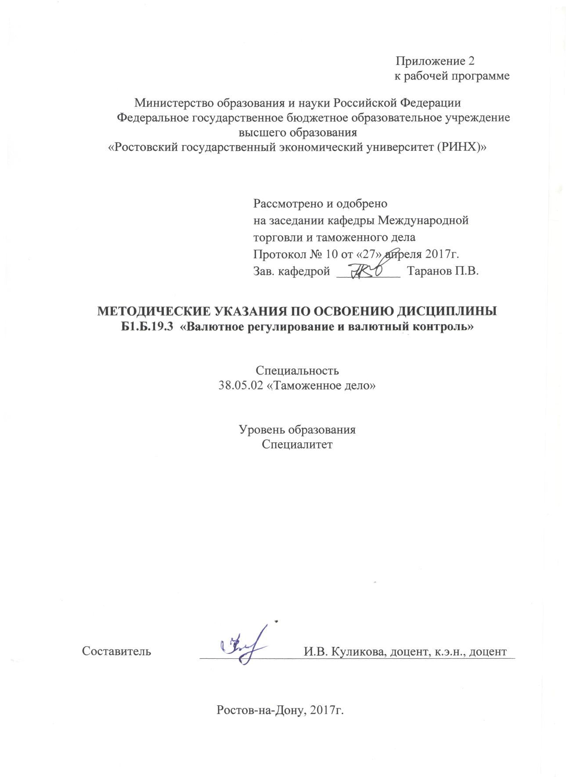

Методические указания по освоению «Валютное регулирование и валютный контроль» адресованы студентам всех форм обучения. Учебным планом специальности 38.05.02 «Таможенное дело» предусмотрены следующие виды занятий:

- лекции;

- практические занятия.

В ходе лекционных занятий рассматривается система валютного регулирования и организации таможенно-банковского валютного контроля, даются рекомендации для самостоятельной работы и подготовке к практическим занятиям.

В ходе практических занятий углубляются и закрепляются знания студентов по ряду рассмотренных на лекциях вопросов, развиваются навыки применения на практике положений ФЗ № 173 «О валютном регулировании и валютном контроле».

При подготовке к практическим занятиям каждый студент должен:

– изучить рекомендованную учебную литературу;

– изучить конспекты лекций;

– изучить нормативно-правовые акты, определяющие принципы реализации и проведения валютного регулирования и валютного контроля на территории РФ и за ее пределами в рамках ЕАЭС.

По согласованию с преподавателем студент может подготовить реферат, доклад или сообщение по теме занятия. В процессе подготовки к практическим занятиям студенты могут воспользоваться консультациями преподавателя.

Вопросы, не рассмотренные на лекциях и практических занятиях, должны быть изучены студентами в ходе самостоятельной работы. Контроль самостоятельной работы студентов над учебной программой курса осуществляется в ходе занятий методом устного опроса или посредством тестирования. В ходе самостоятельной работы каждый студент обязан прочитать основную и по возможности дополнительную литературу по изучаемой теме, дополнить конспекты лекций недостающим материалом, выписками из рекомендованных первоисточников. Выделить непонятные термины, найти их значение в энциклопедических словарях или нормативно-правовых актах РФ, регламентирующих проведение валютного регулирования и валютного контроля.

При реализации различных видов учебной работы используются разнообразные (в т.ч. интерактивные) методы обучения, в частности, интерактивная доска для подготовки и проведения лекционных и семинарских занятий;

Для подготовки к занятиям, текущему контролю и промежуточной аттестации студенты могут воспользоваться электронной библиотекой ВУЗа <http://library.rsue.ru/>. Также обучающиеся могут взять на дом необходимую литературу на абонементе вузовской библиотеки или воспользоваться читальными залами вуза.